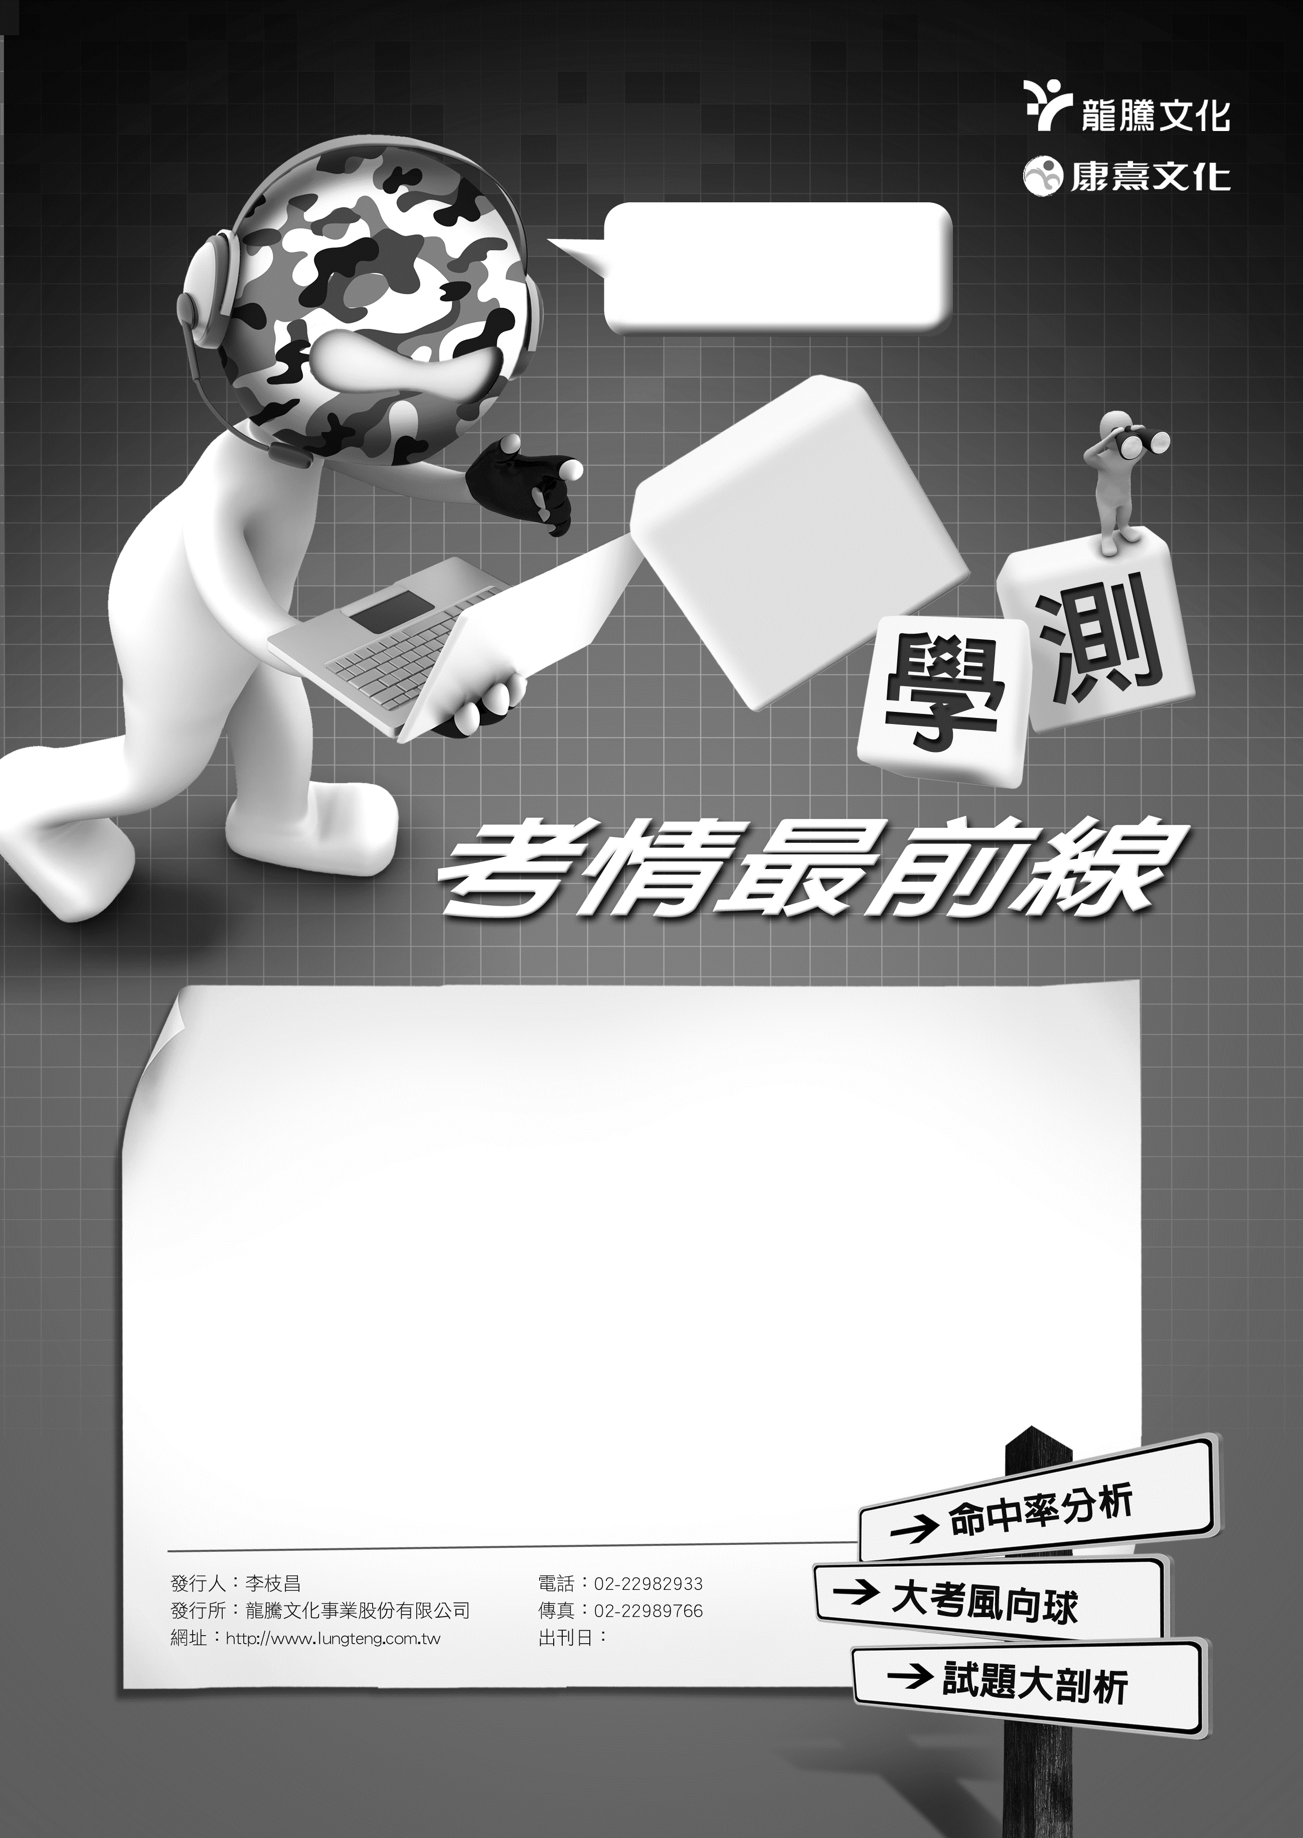
公民科

劉瑞麟／臺中一中
1
1050684
2
4
戰地記者龍騰報導
106年度學測一役宣告終了，此次公民與社會科試題的難度屬中間偏易，試題平均分布在各冊，每冊各出現6題，共24題，其中圖表題只有2題比往年少，然試題靈活運用時事，有的結合國際時事，有的則結合國內社會事件；題組題僅1大題，無跨冊、跨課題目，不過有部分題幹和選項敘述較複雜，考生必須仔細閱讀試題、融會貫通理解題意，釐清試題的主軸，摒棄其他具有誘答性的選項，才能正確判斷作答，取得高分。
106年1月26日

龍騰網站
可下載檔案

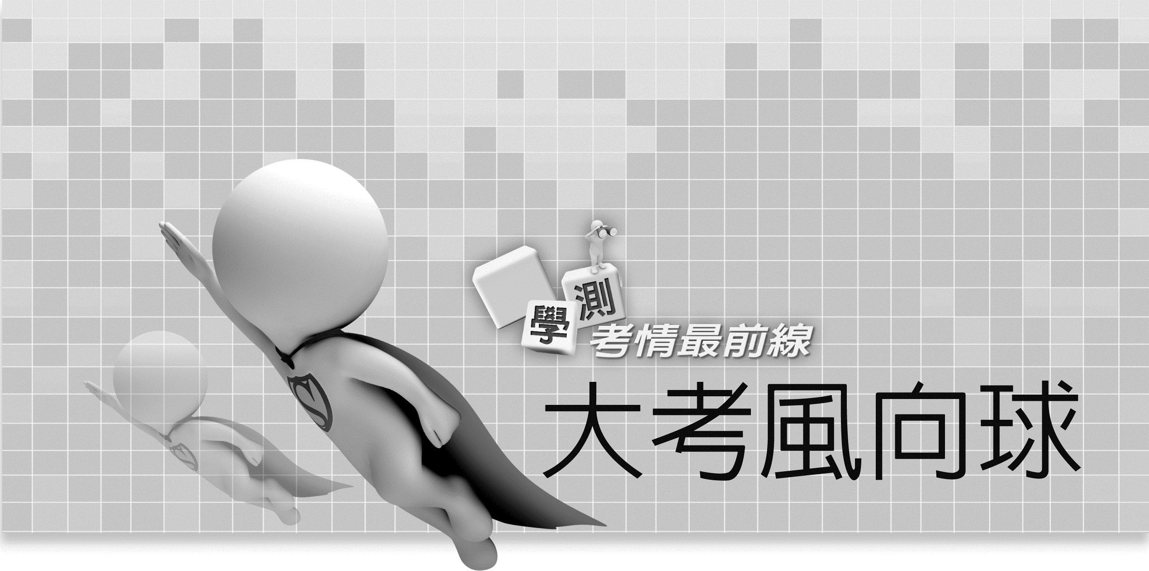
106學測命題特色
今年公民與社會科試題整體難度不高，難度屬中間偏易，無爭議題目，也較少記憶性題，大部分題目相當靈活。
一、命題分布平均
▼106年度學測試題分布
 | 第一冊 | 第二冊 | 第三冊 | 第四冊
第1課 | 5 |  |  | 21
第2課 | 3 | 12 |  | 18
第3課 | 1 | 10（表） |  | 20
第4課 |  | 11 | 16 | 22
第5課 | 2 |  | 13 | 17
第6課 | 4 | 9 | 23、24 | 19
第7課 |  | 7（圖） | 14、15
第8課 | 6 | 8
合計題數 | 6 | 6 | 6 | 6
註 | (1)阿拉伯數字為題號  (2)（圖或表）指圖表判讀題  (3)第一至三冊教材各有8課，第四冊教材則有6課
今年學測就分冊而言，各冊的題數均為6題，分配平均；就課別而言，在三十課別中，命1題的有20課，命2題的有2課，合計24題，完全沒命題出現的則有8課，其中第三冊第1、2課有關道德學部分，歷年來幾乎無命題出現。
二、圖表判讀的命題比重低
今年學測圖表題只有2題，較往年為少，其中第7題的地圖判讀題，雖然圖形與往年不同，但不難作答；而第10題考中央政府機關的職權，更為簡單，此題不以圖表呈現來命題亦可。此2題圖表題，不須經過計算、統計、分析才能判斷，直接判讀就可得知答案，難度較往年低。
三、試題靈活運用時事
如童婚（第6題）、國際難民（第7題）是國際時事；家庭型態的轉變（第3題）、食安議題（第10題）、正當防衛（第15題）、謊稱行李有炸彈而被限制人權（第16題）等，則是國內社會事件。公民與社會考科往往與社會時事及日常生活息息相關，常有不少以時事為背景的考題，或結合許多生活議題來命題，命題趨勢靈活，身為現代公民的考生們應隨時關心時事並活用、結合教材的知識。
四、無跨課或跨冊題目
今年學測完全無跨課或跨冊題目，較難達到統整觀念的目的，然跨課跨冊整合型的高層次題目，仍可能會是來年命題的趨勢。

未來命題趨勢
一、重要概念，重複性高
綜觀歷年來學測的命題，相同的概念與類似的題目為數不少，考生在準備上應多加練習歷屆試題，以掌握學測的命題趨勢及重點。其命題焦點如下：
1. 在「自我、社會、文化」部分有自我的成長、性別關係與平等尊重、人權議題、公共利益議題、公民結社、非政府組織、社會運動、公民不服從、媒體識讀、文化形式與位階、多元文化與全球化。
2. 在「政治學」部分有主權國家的形成、統治的正當性與目的、民主政治、憲政主義、政府體制、地方治理、政府的運作、政黨政治、利益團體、選舉制度、直接民主、公民投票、國際政治與國際組織、兩岸關係。
3. 在「法律學」部分有基本法律架構、人權理念與內容、平等與差別待遇、行政法的基本理念、交易安全的保障與法律、婚姻家庭制度與法律、刑罰的目的、犯罪的追訴及審判、權利救濟制度。
4. 在「經濟學」部分有比較利益、供給與需求、經濟效率、政府干預、國際貿易、基本經濟指標（GDP、GNI）、外部效果、公共財與租稅、政府的收入與支出。
二、命題與時事、日常生活相結合
公民與社會試題取材多結合生活或時事，因此同學在準備大考之際，仍應關心時事與社會脈動，以助於在答題時能迅速掌握題幹精神，增加答對機率。
三、加強圖表判斷能力
圖表判讀題常須經過計算、統計、分析才能判斷，向來是許多考生的罩門，考生必須細心閱讀思考，運用所學進行分析推論，再從圖表和題幹中找尋答題的蛛絲馬跡，事實上這些題目比想像中更容易拿分。
四、融會貫通，活用所學
學測試題向來強調融會貫通，記憶性的題目鮮少出現，因此考生在準備上，應重視觀念的理解、分析、統合與運用，而非背誦課本的瑣碎內容，加強跨課跨冊的教材及題目，懂得活用並培養判斷分析能力，才能真正獲取高分。

（此份試卷解題係依據大學入學考試中心於106年1月21日所公告之答案為主）
單選題（占48分）
說明：第1題至第24題皆計分。每題有4個選項，其中只有一個是正確或最適當的選項，請畫記在答案卡之「選擇題答案區」。各題答對者，得2分；答錯、未作答或畫記多於一個選項者，該題以零分計算。
1 臺灣有許多公民自發性成立的非營利組織，已推動多項重大法律修正，促進人權落實，其重要成果包括犯罪嫌疑人人權以及集會遊行權保障等。以下對於公民組織的行動及其與人權保障的相關敘述何者正確？
(A)人權保障為憲法核心內容，公民團體的介入顯示臺灣民主尚未成熟
(B)僅仰賴政府無法善盡人權保障，故需公民組織參與並推動人權立法
(C)公民關注人權的行動僅限於國內議題，無法涉及國際人權議題保障
(D)公民推動人權法案未獲民眾支持時，即形成公民不服從的合理基礎
出 處： 龍騰版公民與社會第一冊第三課：人與人權
龍騰版【新滿分攻略】公民與社會總複習（上）單元一主題3關鍵整理七
龍騰版【UP UP】公民與社會學測總複習講義第一單元主題3重點貳、即時演練第17題
解題觀念： 公民組織的行動及其與人權保障
答 案： B
解 析： 確保人人能過有尊嚴的生活，是對人權保障的具體表現，但僅仰賴政府無法善盡人權保障，故需公民組織參與並推動人權立法。(A)人權保障為憲法核心內容，公民團體的介入可讓人權的保障更臻多元尊重與成熟；(C)公民關注人權的行動不限於國內議題，也可涉及國際人權議題保障；(D)公民推動人權法案若未獲政府支持時，則可能形成公民不服從的合理基礎。
2 世界上有許多國際性的非政府組織，致力於促進與維護人類文明的基本價值，例如無國界記者、國際特赦組織、綠色和平組織等。以下有關國際非政府組織的敘述，何者正確？
(A)這類非政府組織具有非營利性質，可向會員酌收會費以維持運作
(B)這類組織監督的對象以各國政府為主，民營企業並不在監督之列
(C)如能納入各國政府代表加入組織運作，可以提升執行事務的效率
(D)為了向政府募款以維持組織存續，應盡量避免批判各國政府政策
出 處： 龍騰版公民與社會第一冊第五課：公民社會的參與
龍騰版【新滿分攻略】公民與社會總複習（上）單元一主題5關鍵整理三、實戰演練第6及24題
龍騰版【UP UP】公民與社會學測總複習講義第一單元主題5重點貳、即時演練第12題
解題觀念： 國際非政府組織
答 案： A
解 析： 有些非營利組織為了維持組織的基本運作，可能會出現營利行為，但盈餘須回歸公益事業；而大多組織經營與發展所需之經費，仍由民間所捐獻，故非政府組織具有非營利性質，可向會員酌收會費以維持運作。(B)非政府組織以關切社會公益為宗旨，負責執行公共事務的政府機關變成其監督的對象，而民營企業也在監督或制衡之列（如食安問題）；(C)非政府組織屬民間性組織，若納入各國政府代表加入組織運作，可能失去監督政府的作用，有違其成立的宗旨；(D)非政府組織即使向政府募款以維持組織存續，仍應基於社會公益監督政府甚至批判政府的政策。
3 一夫一妻以及有血緣關係的子女所組成的核心家庭，以往一直被認為是常態的家庭。但是根據臺灣近年的官方統計資料，單親家庭（如父親過世，母親與未婚子女共同生活）、隔代家庭（如祖父母與未婚孫子女共同生活）及無親屬關係的家庭（如男女朋友租屋共同生活）等的家戶組成增長快速。對於臺灣面臨上述的家庭型態轉變，下列敘述何者正確？
(A)隔代家庭數量的成長，反映了臺灣目前的生育率正處於下降的狀態
(B)家庭如果不健全，容易導致子女的偏差行為，政府應積極介入輔導
(C)由家庭型態的轉變可以看出，血緣關係並不是家庭唯一的構成要件
(D)為了避免單親家庭增加，政府應修法讓離婚與未婚生子變得更困難
出 處： 龍騰版公民與社會第一冊第二課：人己關係與分際
龍騰版【新滿分攻略】公民與社會總複習（上）單元一主題2關鍵整理一
龍騰版【UP UP】公民與社會學測總複習講義第一單元主題2重點壹
解題觀念： 臺灣面臨的家庭型態轉變
答 案： C
解 析： (C)家庭是一種以婚姻、血緣、收養或同居等關係為基礎而形成的，以永久共同生活為目的而同居之團體，故家屬不一定要有血親、姻親及配偶的關係；由家庭型態的轉變可以看出，血緣關係並不是家庭唯一的構成要件；(A)臺灣生育率下降的原因有很多，如不婚族增加、經濟壓力、養兒女防老觀念改變……，與隔代家庭數量成長無關；(B)家庭不健全未必會導致子女發生偏差行為，不宜標籤化；(D)單親家庭的發生原因很多，離婚與未婚生子只是其中之一，政府應積極協助建立和諧和樂家庭而非以修法讓離婚與未婚生子變得更困難來因應。
4 近年來，臺灣媒體過度渲染「腥膻色」的特定事件，導致新聞品質的庸俗化與弱智化，引發公眾不滿。如果我國要改善這樣的現象，下列哪種作法最為適切？
(A)強化商業媒體競爭，使其追逐市場占有，提升媒體自律
(B)成立閱聽人消費者團體，加強對各種媒體的監督與施壓
(C)強化民選官員的權責，授予其權力關閉傷風敗俗的媒體
(D)將商業性媒體公共化，禁止私人財團經營新聞傳播產業
出 處： 龍騰版公民與社會第一冊第六課：媒體識讀
龍騰版【新滿分攻略】公民與社會總複習（上）單元一主題6關鍵整理七、八，實戰演練第5、14題
龍騰版【UP UP】公民與社會學測總複習講義第一單元主題6重點貳~參、即時演練第1、8、11題
解題觀念： 新聞品質的庸俗化與弱智化，引發公眾不滿
答 案： B
解 析： 改善新聞品質的庸俗化與弱智化應該做好媒體的內在監督及外在監督。內在監督如新聞媒體專業；設置並落實一套健全可行的「自我檢查機制」；訂定媒體同業規範（新聞自律）。外在監督如政府監督設置獨立的監督機關；閱聽人監督對於各種媒體機構採取理性批評的態度，勇於揭露媒體的缺失；民間團體監督透過公正、公開、公平的程序，定期針對媒體進行監督，以促使媒體自律，故(B)作法最為適切。
5 根據人類學研究的文獻，某些民族早期的傳統富含文化的意義與價值。例如，某民族的青年男子在通過生存考驗後，可以在臉上紋面，以象徵自主與責任；而青年女子則在織布技術純熟時紋面，然後就可以開始尋覓如意郎君。針對上述的現象，以下敘述何者正確？
(A)紋面係具有通過儀式的功能 (B)紋面是當時流行的大眾文化
(C)紋面前後的社會角色不會改變 (D)紋面在當時是青少年的次文化
出 處： 龍騰版公民與社會第一冊第一課：自我的成長與準備成為公民
龍騰版【新滿分攻略】公民與社會總複習（上）單元一主題1關鍵整理八，實戰演練第8、16、17題
龍騰版【UP UP】公民與社會學測總複習講義第一單元主題1重點貳、即時演練第9題
解題觀念： 紋面的象徵意義
答 案： A
解 析： 某民族的青年男子在通過生存考驗後，可以在臉上紋面，以象徵自主與責任；而青年女子則在織布技術純熟時紋面，然後就可以開始尋覓如意郎君，此乃成年禮藉以訓示要獨立自主，從此必須建立社會的責任感，負起家庭與部落的責任，故紋面係具有通過儀式的功能。(B)通過生存考驗後，使成為成人，才可以在臉上紋面，故紋面並非是當時流行的大眾文化；(C)紋面前後的社會角色會改變；(D)紋面在當時是成年人的次文化。
6 某國有「童婚」傳統，許多未滿15歲少女成為父母財產，被迫結婚而失去受教育機會。近年來國際人權團體批評此傳統剝奪女孩受教權，違反國際人權公約，因此屢向該國施壓，要求立法禁止，卻遭到該國政府反彈，呼籲外界應尊重其傳統文化。從人權保障觀點檢視前述國際人權團體的作為，下列何項看法最適當？
(A)應該，人權公約尊重各國傳統，但童婚現象違反基本人權，超越文化尊重原則
(B)不應該，人權團體雖然追求基本人權保障，但仍應尊重各國主權不可干涉內政
(C)應該，舊式文化與進步的人權精神有違，不符世界的價值潮流，必須加以破除
(D)不應該，人權團體雖秉持普世價值，仍須尊重各國國情，接受社會的文化差異
出 處： 龍騰版公民與社會第一冊第三課：人與人權，第八課：多元文化社會與全球化
龍騰版【新滿分攻略】公民與社會總複習（上）單元一主題3關鍵整理七、主題8關鍵整理一
龍騰版【UP UP】公民與社會學測總複習講義第一單元主題3重點貳；第一單元主題8重點壹
解題觀念： 呼籲外界應尊重其傳統文化
答 案： A
解 析： 童婚侵犯女童人權，國際人權法及許多國家的法律均禁止童婚，但不幸的是，在很多發展中國家，童婚問題依然普遍。童婚對女童影響為過早承受照顧家庭的重擔，失去童年無法繼續接受教育、沒有機會獲得職業和生活技能，深陷貧困、身體和心理沒有做好準備就要面對早孕和生育的風險，更易遭受暴力、虐待及强迫性行為。童婚違反人權也違反人性，故從人權保障觀點檢視前述國際人權團體的作為(A)應該，人權公約尊重各國傳統，但童婚現象違反基本人權，超越文化尊重原則。
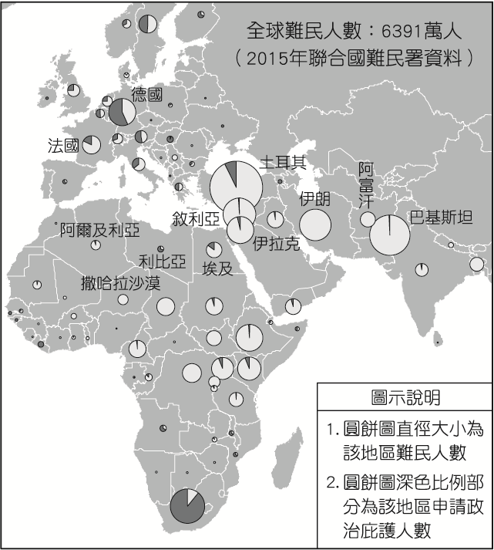
7 一般而言，國際難民可區分為因政治迫害或戰亂遷徙的政治難民，以及謀求脫離貧困或更佳生活條件的經濟難民。請根據圖1資料判讀何者最為正確？
(A)歐洲難民問題主要原因乃是兩極體系之國際政治結構所致
(B)圖中所示，德國乃受理難民申請政治庇護人數最多的國家
(C)土耳其與巴基斯坦難民數最多，乃該二國統治合法性不足
(D)圖1資料的提供者是一個強調人道救援的政府間國際組織
圖1 2015年聯合國難民署（UNHCR）全球難民分布圖

出 處： 龍騰版公民與社會第二冊第七課：國際政治與國際組織
龍騰版【新滿分攻略】公民與社會總複習（上）單元二主題7關鍵整理二、四、五，實戰演練第7、8、14、15、24題
龍騰版【UP UP】公民與社會學測總複習講義第二單元主題7重點壹~貳、即時演練第6題
解題觀念： 聯合國難民署
答 案： D
解 析： 圖1資料的提供者是聯合國難民署（The UN Refugee Agency），是負責保護和支持難民的聯合國機構，宗旨是領導和協調世界範圍內保護難民和解決難民問題的國際行動，為強調人道救援的政府間國際組織。(A)歐洲難民問題主要原因是敘利亞內戰及厄立特里亞和阿富汗長期陷入戰亂所致；(B)圖中所示，南非乃受理難民申請政治庇護人數最多的國家；(C)土耳其與巴基斯坦難民數最多，乃該二國地理位置接近敘利亞、阿富汗等國及難民之宗教信仰與此兩國大致相同。且土耳其為積極爭取加入歐盟組織，故願接受難民以增加加入歐盟的機會，因而導致其難民數最多，非統治合法性不足所致。
8 美國一直扮演兩岸關係發展的關鍵角色，且奉行「一個中國政策」。關於此項政策的主要內容與作為，下列敘述何者正確？
(A)海峽兩岸分治之後隨即實施該政策 (B)反對軍售臺灣以和平解決兩岸問題
(C)與中國大陸的「一個中國原則」相同 (D)制定《臺灣關係法》維持臺美非官方關係
出 處： 龍騰版公民與社會第二冊第八課：臺海兩岸關係的演變
龍騰版【新滿分攻略】公民與社會總複習（上）單元二主題8關鍵整理四、五，實戰演練第1、23題
龍騰版【UP UP】公民與社會學測總複習講義第二單元主題8重點貳~參、時事焦點第1題
解題觀念： 一個中國政策
答 案： D
解 析： 美國與中共建交後以《臺灣關係法》為對臺基礎（此法為美國國內法性質，非兩國所簽訂之條約），維持美國與臺灣之間的非官方關係。(A)美國的「一個中國政策」最早是在1972年《上海公報》提出，而非海峽兩岸分治（1949年）之後隨即實施該政策；(B)美國在1979年與中華人民共和國建交、與中華民國斷交後，為了重新定位和臺灣的運作依據，美國國會制定《臺灣關係法》：在與北京政府建交後，仍可賦予美國政府出售臺灣武力裝備，滿足防禦需要，並在臺灣遭到攻擊的時候協防臺灣的法理依據，故美國未反對軍售臺灣以和平解決兩岸問題；(C)美國的「一個中國政策」指「美國承認中國的立場，即只有一個中國，臺灣是中國的一部分。」而中共的「一個中國原則」則認為「世界上只有一個中國，臺灣是中國的一部分，中華人民共和國政府是中國的唯一合法政府。大陸和臺灣同屬一個中國。」但在美國方面的英文版本中，美國是「認知」中國的立場，中國只有一個，臺灣是中國的一部分。因此中美雙方對臺灣的問題產生差異，亦即美國並未同意中國擁有臺灣，故與中共的「一個中國原則」是不同的。
9 選舉政治之「選區劃分」，關係著政黨與候選人的競爭方式：單一選區通常引起政黨間競爭；而複數選區則產生政黨內競爭。形成此種競爭差異的主要因素為下列何者？
(A)選舉區的面積不同 (B)各選區候選人人數 (C)選區應選名額人數 (D)相對與絕對多數決
出 處： 龍騰版公民與社會第二冊第六課：人民的參政
龍騰版【新滿分攻略】公民與社會總複習（上）單元二主題6關鍵整理五，實戰演練第1題
龍騰版【UP UP】公民與社會學測總複習講義第二單元主題6重點壹、即時演練第13題
解題觀念： 選區劃分
答 案： C
解 析： 單一選區又稱為小選區，每個選區只選出一位代表，對大黨有利，易形成兩黨制，牽涉各黨派利益重分配，通常引起黨間競爭，如我國總統、地方首長選舉；複數選區又稱為大選區，每個選區產生兩個以上代表，對小黨及無黨派之候選人較有利，易產生政黨內競爭，又因只需爭取一定票數即可當選，亦產生激進走極端路線之候選人，如我國直轄市、縣市議員。
10 針對層出不窮的食安問題，某大學舉辦食安問題研討會，邀請跨院、跨部會的政府官員研擬解決辦法。表1為與會代表的發言內容，依其內容判斷，何者所屬機關具有「提出憲法修正案」的職權？ 表1
發言機關 | 建議食品安全處理措施
甲 | 本機關將加速審判不法商人，藉以伸張社會正義
乙 | 本機關會糾正相關失職部會，藉以改善行政流程
丙 | 本機關將加強取締違法工廠，防制劣質食品流竄
丁 | 本機關排定審查食安法修正案，以安定社會人心
(A)甲 (B)乙 (C)丙 (D)丁
出 處： 龍騰版公民與社會第二冊第二課：民主政治與憲政主義、第三課：政府的體制
龍騰版【新滿分攻略】公民與社會總複習（上）單元二主題2關鍵整理六，實戰演練第12、20題，單元二主題3關鍵整理五
龍騰版【UP UP】公民與社會學測總複習講義第二單元主題2重點肆、即時演練第15題；第二單元主題3重點貳
解題觀念： 具有「提出憲法修正案」的職權
答 案： D
解 析： (D)依我國《憲法增修條文》第12條規定，具有「提出憲法修正案」職權的機關是立法院；(A)甲：本機關將加速審判不法商人，藉以伸張社會正義，為司法院之職權；(B)乙：本機關會糾正相關失職部會，藉以改善行政流程，為監察院之職權；(C)丙：本機關將加強取締違法工廠，防制劣質食品流竄，為行政院之職權。
11 「公民與社會」課堂討論公務員的政治中立，老師要同學提出違反政治中立的實例，請問下列實例何者最符合討論主題？
(A)總統任命同黨黨員為考試院部會首長 (B)某部長懲處為在野黨公開助選的司長
(C)某縣政府大樓張貼支持縣長連任標語 (D)直轄市長假日為同黨議員候選人助選
出 處： 龍騰版公民與社會第二冊第四課：政府的運作
龍騰版【新滿分攻略】公民與社會總複習（上）單元二主題4關鍵整理三
龍騰版【UP UP】公民與社會學測總複習講義第二單元主題4重點壹、即時演練第7~8題
解題觀念： 違反政治中立
答 案： C
解 析： 政治中立指除法規所允許者外，政務官與事務官都應對所有政黨或政治團體保持公正立場，不得因個人好惡而有偏私，或利用職權與資源影響他人之政治態度，所以公務員在處理公務時應摒除政黨色彩，秉持公正超然中立的立場依法行政，故(C)某縣政府大樓張貼支持縣長連任標語違反政治中立。
12 民主政治發展過程中，間接民主的議會政治取代直接民主，下列何者為最主要原因？
(A)工業革命之後走向專業分工，產生專業的政治工作者
(B)公民直接參政社會成本太高，代議政治較為省時有效
(C)人民選舉投票就是直接民主，議員只是代行人民職權
(D)議會代表比人民熟悉議事規則，更能夠爭取人民權益
出 處： 龍騰版公民與社會第二冊第二課：民主政治與憲政主義
龍騰版【新滿分攻略】公民與社會總複習（上）單元二主題2關鍵整理一，實戰演練第1、16、17題
龍騰版【UP UP】公民與社會學測總複習講義第二單元主題2重點壹、即時演練第6題
解題觀念： 間接民主的議會政治取代直接民主
答 案： B
解 析： 直接民主是一種由選舉人直接投票決定政府政策的制度，例如決定是否接受或廢除某種法案直接由選舉人投票決定，此種制度因為決策的權力直接由人們所行使，而不經過任何媒介或代表，在實踐上相當困難，尤其是範圍較大或人數較多的選區，所花費的成本和時間十分高昂，因而有間接民主的議會政治來取代直接民主。
13 有關國家行政權運作的國內公法總稱為行政法，與我們日常生活息息相關。下列敘述何者屬於「應適用行政法」之事件？
(A)遇路邊臨檢，駕駛人某丁以無照駕駛而遭罰
(B)因感情糾紛，某乙唆使某丙打傷其室友挨告
(C)房東發函追討租屋房客某甲所積欠之房租金
(D)依法院民事確定判決，強制執行「拆屋還地」
出 處： 龍騰版公民與社會第三冊第五課：行政法與生活
龍騰版【新滿分攻略】公民與社會總複習（上）單元三主題5關鍵整理一，實戰演練第13題
龍騰版【UP UP】公民與社會學測總複習講義第三單元主題5重點壹、即時演練第9題
解題觀念： 「應適用行政法」之事件
答 案： A
解 析： 行政法是有關國家行政權運作的國內公法總稱，是落實憲法精神，透過各種法律規定與原理原則，來節制政府行政，要求國家遵守的行政規範。依《道路交通管理處罰條例》規定無照駕駛處以罰鍰，屬於行政罰，故(A)遇路邊臨檢，駕駛人某丁以無照駕駛而遭罰，屬於「應適用行政法」之事件；(B)因感情糾紛，某乙唆使某丙打傷其室友挨告，屬於「應適用刑法」之事件；(C)房東發函追討租屋房客某甲所積欠之房租金，屬於「應適用民法」之事件；(D)依法院民事確定判決，強制執行拆屋還地，屬於「應適用強制執行法」之事件。
14 刑事訴訟程序著重追訴處罰犯罪，講求勿枉勿縱與真實發現，並相當重視程序面的人權保障，包含刑事被告及犯罪嫌疑人的權利保障。就刑事訴訟程序而言，下列敘述何者不正確？
(A)檢察官訊問竊嫌時，應告知其可以保持緘默
(B)為了避免黑箱作業，犯罪偵查過程應予公開
(C)未經審判確定被告為有罪前，推定其為無罪
(D)在犯罪偵查階段，被告可以主張聘請辯護人
出 處： 龍騰版公民與社會第三冊第七課：刑法與生活
龍騰版【新滿分攻略】公民與社會總複習（上）單元三主題7關鍵整理七～九，實戰演練第13、18題
龍騰版【UP UP】公民與社會學測總複習講義第三單元主題7重點參、即時演練第18題
解題觀念： 刑事被告及犯罪嫌疑人的權利保障
答 案： B
解 析： 基於無罪推定原則，為維護偵查程序之順利進行及真實發現，兼顧保障被告、犯罪嫌疑人、被害人或其他利害關係人之名譽、隱私、安全，偵查不公開之。(A)(C)(D)三者均為《刑事訴訟法》所明訂。
15 甲男與懷孕之妻返家時，驚覺陌生人入宅行竊；竊嫌持利刃攻擊甲男之妻以利脫逃。為保護妻子，甲男奮力奪刃時不慎造成竊嫌手臂扭傷脫臼。依我國《刑法》規定，下列敘述何者正確？
(A)甲男可主張正當防衛，但對竊嫌之受傷仍須負完全刑事責任
(B)甲男可主張正當防衛，若成立則不構成犯罪而無須負擔刑責
(C)財物損失與致使竊嫌受傷不成比例，甲男不可主張正當防衛
(D)竊嫌係攻擊甲男之妻，非攻擊甲男，甲男不可主張正當防衛
出 處： 龍騰版公民與社會第三冊第七課：刑法與生活
龍騰版【新滿分攻略】公民與社會總複習（上）單元三主題7關鍵整理二，實戰演練第5題
龍騰版【UP UP】公民與社會學測總複習講義第三單元主題7重點壹、即時演練第3題
解題觀念： 正當防衛
答 案： B
解 析： 正當防衛是指為了防衛自己或第三人之權利，而針對現在進行中之違法侵害行為或攻擊行為所為之必要防衛。《刑法》第23條規定：「對於現在不法之侵害，而出於防衛自己或他人權利之行為，不罰。但防衛行為過當者，得減輕或免除其刑。」即在防衛不過當之先決條件下，承認正當防衛為一種阻卻違法事由。故(B)甲男可主張正當防衛，若成立則不構成犯罪而無須負擔刑責。
16 小潘隨隊出國比賽，機場安檢時，戲稱：「我行李有炸彈」，迅即遭移送法辦。縱使小潘解釋此純屬玩笑，行李也查無炸彈，仍因散布危害飛航安全之不實訊息，已涉嫌犯罪而面臨法律制裁及當日無法隨隊出境之後果。關於小潘個人基本權利的限制，下列敘述何者正確？
(A)為了避免緊急危難，小潘個人的言論自由可以受到法律限制
(B)雖為增進公共利益，小潘個人的遷徙自由仍不得受法律限制
(C)為了維護社會秩序，小潘個人的遷徙自由可以受到行政規則限制
(D)為防止妨礙他人自由，小潘個人的人身自由可受到行政規則限制
出 處： 龍騰版公民與社會第三冊第四課：憲法與人權
龍騰版【新滿分攻略】公民與社會總複習（上）單元三主題4關鍵整理三，實戰演練第12、14題
龍騰版【UP UP】公民與社會學測總複習講義第三單元主題4重點參、即時演練第12題
解題觀念： 散布危害飛航安全之不實訊息
答 案： A
解 析： 依據《中華民國憲法》第23條規定，為了防止妨礙他人自由、避免緊急危難、維持社會秩序，或增進公共利益所必要者外，仍得以法律限制人權自由。旅客應注意言行，任何有可能危害航空器或旅客生命安全之虞的言詞，都可能觸法，散布不實假炸彈訊息，影響機場秩序及飛航安全，也耽誤其他旅客的時間，故(A)為正確選項。
17 某國規定人民須購買專用垃圾袋以處理垃圾，否則清潔隊將不予清運，違反或任意傾倒垃圾者，將處以高額罰款。請問某國此措施的最主要動機為何？
(A)刺激民間消費 (B)減緩景氣波動
(C)將外部成本內部化 (D)改善政府財政問題
出 處： 龍騰版公民與社會第四冊第五課：外部效果
龍騰版【新滿分攻略】公民與社會總複習（上）單元四主題5關鍵整理二、八，實戰演練第4、7題
龍騰版【UP UP】公民與社會學測總複習講義第四單元主題5重點肆、即時演練第1題
解題觀念： 違反或任意傾倒垃圾者，將處以高額罰款
答 案： C
解 析： 外部成本指生產者或消費者的經濟行為對他人造成壞處（效用減少），但自己卻不用付出任何成本，又稱外部不經濟。外部成本內部化指經濟行為對他人會造成壞處，事先予以防範而增加內部成本以減少對他人造成的不良影響。故規定人民須購買專用垃圾袋以處理垃圾，人民購買專用垃圾袋會增加成本，但也減少對他人不良的影響，此即外部成本內部化，垃圾是外部成本，購買專用垃圾袋則為內部化。
18 某國政府為避免米價過低影響農民生計與生產意願，規定米價每公斤不得低於50元。在其他情況不變下，請問有關此措施實施後對米市場影響的敘述，何者正確？
(A)當米的市價為每公斤60元時，此措施將不會影響農民的福利
(B)當米的市價低於每公斤50元時，市場將出現需求大於供給的現象
(C)此類價格上限的價格管制，將會降低消費者剩餘、提高生產者剩餘
(D)米的市價為每公斤40元時，農民將惜售並囤積米糧，使市場出現無謂損失
出 處： 龍騰版公民與社會第四冊第二課：市場機能
龍騰版【新滿分攻略】公民與社會總複習（上）單元四主題2關鍵整理六，實戰演練第5題
龍騰版【UP UP】公民與社會學測總複習講義第四單元主題2重點陸、即時演練第8題
解題觀念： 規定米價每公斤不得低於50元
答 案： A
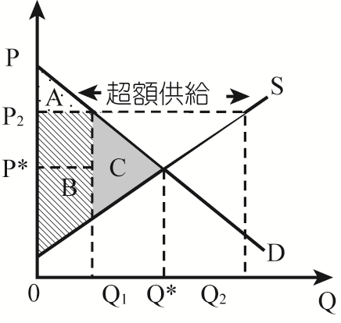
解 析： 此題為價格下限的管制：政府為保障生產者的利益，規定商品的價格下限，及法令所允許的最低價格，市場的價格不得低於此一價格，如右圖；此價格常高於均衡價格，造成供給量大於需求量，形成：(1)超額供給，資源浪費的現象；(2)無謂損失，因未達市場均衡，此時的無謂損失為C區塊。當政府將價格訂在P₂，因高於均衡價格，廠商的生產意願提高為Q₂，生產者剩餘為B區塊，而消費者因價格昂貴，消費意願降低，消費者剩餘在A區塊。
故當米的市價為每公斤60元時，因市價高於政府規定的米價最低限度每公斤(A)50元，此措施將不會影響農民的福利；(B)當米的市價低於每公斤50元時，因政府規定米價每公斤不得低於50元，市場將出現供給量大於需求量的現象；(C)此類價格下限的價格管制，將會降低消費者剩餘及提高生產者剩餘；(D)米的市價為每公斤40元時，因政府規定米價每公斤不得低於50元，農民將拋售，使市場出現無謂損失。
19 經濟學常使用「共享性」與「排他性」兩種概念來說明財貨的特性，請問就這兩種概念的應用分析何者正確？
(A)校長週會演講內容，因學生每人領悟與學習成效不同，故不具有共享性
(B)政府投入預算改善都市治安，因未繳稅居民亦可享受，故不具有排他性
(C)公立圖書館閱覽室人人均可進出，縱使座位一位難求，依然具有共享性
(D)商業賣場可以自由進出，但達一定人數流量後管制進場，故具有排他性
出 處： 龍騰版公民與社會第四冊第六課：公共財與租稅
龍騰版【新滿分攻略】公民與社會總複習（上）單元四主題6關鍵整理一，實戰演練第1、3、4、6題
龍騰版【UP UP】公民與社會學測總複習講義第四單元主題6重點壹、即時演練第15~16題
解題觀念： 「共享性」與「排他性」
答 案： B
解 析： 共享性指一項資源可以供多人使用而不損及任何人的效益；排他性指可以避免他人不付費而坐享其成。故政府投入預算改善都市治安，因未繳稅居民亦可享受，不具有排他性。(A)校長週會演講內容，雖學生每人領悟與學習成效不同，但不損及任一學生聽講的效益，故仍有共享性；(C)公立圖書館閱覽室人人均可進出，若人太多座位一位難求時，此種情況下就不具有共享性；(D)商業賣場可以自由進出，達一定人數流量後雖管制進場，但任何人依序仍可進場，只是排隊時間不定而已，故不具有排他性。
20 某國原本不屬於進出口商品之甲、乙商品，在該國開放市場進行貿易後，甲商品成為出口商品，而乙商品也可自國外輸入。若其他情況維持不變，請問在開放市場後，有關該國甲、乙商品市場之敘述，何者正確？
(A)甲商品市場消費者剩餘與乙商品市場生產者剩餘均將提高
(B)甲商品市場的生產者剩餘提高，消費者剩餘的增減則不明
(C)乙商品市場的消費者剩餘提高，生產者剩餘則是減少的
(D)甲、乙商品市場之社會福利變化，前者提高而後者減少
出 處： 龍騰版公民與社會第四冊第三課：全球化與地球村
龍騰版【新滿分攻略】公民與社會總複習（上）單元四主題3關鍵整理四，實戰演練第4、5、12題
龍騰版【UP UP】公民與社會學測總複習講義第四單元主題3重點壹、即時演練第10、13、14、17題
解題觀念： 甲商品成為出口商品，而乙商品也可自國外輸入
答 案： C
解 析： 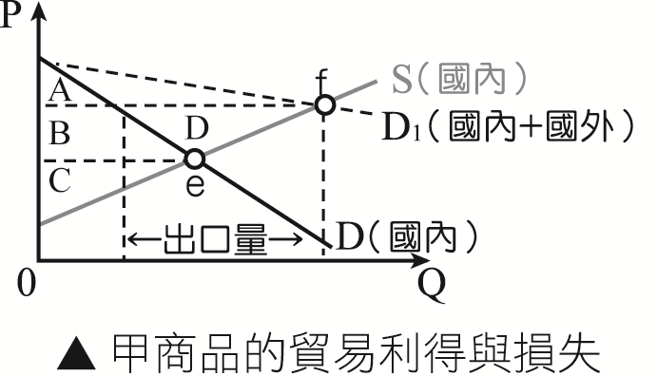
甲商品社會福利比較 | 出口前 | 出口後 | 變化
消費者剩餘 | A+B | A | -B
生產者剩餘 | C | B+C+D | +(B+D)
社會福利 | A+B+C | A+B+C+D | +D
甲商品成為出口商品，生產者因開放貿易出口，產品價格上漲而獲利，貿易後的生產者剩餘提高，消費者則因價格上漲則蒙受損失，貿易後的消費者剩餘減少，社會福利則提高。
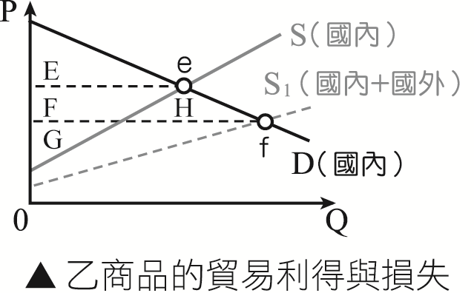

乙商品社會福利比較 | 進口前 | 進口後 | 變化
消費者剩餘 | E | E+F+H | +(F+H)
生產者剩餘 | F+G | G | -F
社會福利 | E+F+G | E+F+G+H | +H
乙商品成為進口商品，生產者因開放進口，產品價格下跌而受損，貿易後的生產者剩餘減少，消費者則因產品價格下跌則獲利，貿易後的消費者剩餘提高，社會福利也提高。
21 某新款智慧型手機上市引起排隊購買潮。若此手機售價為10,000元，甲心中最高願意支付3,000元託人排隊代買，經與有意代買之乙、丙商討，最後由乙收取甲代買費用1,000元，為甲購得此手機。請問以下有關機會成本的設算，何者正確？
(A)甲購買此智慧型手機的機會成本為13,000元
(B)乙為人排隊代買手機之機會成本為2,000元
(C)丙為人排隊代買手機之機會成本大於4,000元
(D)甲自己排隊買手機之機會成本至少高於3,000元
出 處： 龍騰版公民與社會第四冊第一課：經濟學基本概念
龍騰版【新滿分攻略】公民與社會總複習（上）單元四主題1關鍵整理四，實戰演練第4題
龍騰版【UP UP】公民與社會學測總複習講義第四單元主題1重點參、即時演練第15~16題
解題觀念： 手機售價為10,000元，……最後由乙收取甲代買費用1,000元，為甲購得此手機
答 案： D
解 析： 某一行為的機會成本，需動用多項資源時，所有資源的機會成本合計，其公式為：機會成本＝外顯成本+隱藏成本。故甲自己排隊買手機之隱藏成本高於3,000元。(A)甲購買此智慧型手機的機會成本為10,000元+1,000元＝11,000元；(B)乙為人排隊代買手機之機會成本為1,000元；(C)丙為人排隊代買手機之機會成本小於3,000元。
22 為刺激景氣提振經濟，政府推出低利貸款鼓勵民間消費與廠商投資，而政府本身也積極投入公共建設與都市更新。請問下列因低利貸款與政府措施而帶動之經濟活動，對國內生產毛額（GDP）影響的敘述何者最為正確？
(A)家戶單位因低利而增加購買成屋的支出皆計入GDP
(B)企業因擴建廠房而添購全新設備的支出不計入GDP
(C)政府成功推動都市更新使老屋翻新有助於提振GDP
(D)政府動支預算修繕維護各級道路並無助於提高GDP
出 處： 龍騰版公民與社會第四冊第四課：永續發展的經濟課題
龍騰版【新滿分攻略】公民與社會總複習（上）單元四主題4關鍵整理一、二，實戰演練第2、6、16題
龍騰版【UP UP】公民與社會學測總複習講義第四單元主題4重點壹、即時演練第5、13、17題
解題觀念： 低利貸款與政府措施而帶動之經濟活動
答 案： C
解 析： 國內生產毛額（GDP）指一國國內在一段期間所生產的最終商品與勞務的市場價值總和。其說明如下：(1)一國境內所有的生產活動，無論是本國人或外國人生產的商品與勞務，均需列入計算；(2)就一定期間加以計算，通常為一季或一年。如本期新建房屋買賣、當期生產但未售出的存貨亦列入計算，二手商品、中古屋則不列入計算；(3)最終財貨或勞務，屬中間商品，則不計入；(4)市場交易之總價值，以透過市場交易的經濟活動為對象，沒有透過市場的交易行為，則無法列入；(5)自用住宅的租金與農場自產自用的產品，雖然沒有市場交易行為，但由於具有生產價值、數量龐大且比較容易估計，因此亦計入GDP中；(6)生產性的活動才需計入，非生產性交易不予計入，如移轉性支付（捐贈、退休金、公債利息、救濟金）及非新上市股票交易所得等；故政府成功推動都市更新使老屋翻新，需購置新的建材、勞動力等，故有助於提振GDP。(A)成屋若是中古屋，則購買成屋的支出未必都計入GDP；(B)企業因擴建廠房而添購全新設備的支出計入GDP；(D)政府動支預算修繕維護各級道路，需購置新的建材、勞動力等，有助於提高GDP。

23-24為題組
◎某甲婚前生活奢華，積欠夜店逾百萬元債務多年不還，且在欠債時結婚，與妻未依法約定夫妻財產制，婚後共生一子兩女，其中長子經商有成，長女已出嫁，么女未滿20歲。之後某甲為了躲債離家出走，其妻則經營小吃店維生。
23 有關某甲積欠夜店逾百萬元債務清償問題，下列敘述何者正確？
(A)夜店債主向某甲索討未果，大可基於夫妻關係轉向甲妻請求清償債務
(B)縱某甲出走，夜店債主可以某甲為被告，請求法院裁判某甲清償債務
(C)夜店債主得以俗稱「父債子還」為由，請求某甲之子女替父清償債務
(D)夜店債主向某甲索討未果，可至甲妻小吃店取走值錢財物以抵償債務
出 處： 龍騰版公民與社會第三冊第六課：民法與生活
龍騰版【新滿分攻略】公民與社會總複習（上）單元三主題6關鍵整理七～九，實戰演練第2、7、14、15題
龍騰版【UP UP】公民與社會學測總複習講義第三單元主題6重點參
解題觀念： 積欠夜店逾百萬元債務多年不還
答 案： B
解 析： (A)某甲在欠債時結婚，未與妻約定夫妻財產制，故依法採法定財產制。夫妻之財產及債務分離，夫妻各自對其債務負清償之責，故夜店債主向某甲索討未果，依法無權轉向甲妻請求清償債務；(C)某甲只是出走，夜店債主不得以「父債子還」為由，請求某甲之子女替父清償債務；(D)在某甲與其妻各自對其債務負清償之責，即使夜店債主向某甲索討未果，仍不可至甲妻小吃店取走值錢財物以抵償債務。
24 某甲離家出走不久即遭車禍身亡，有關某甲婚前積欠夜店逾百萬元債務是否仍存在，以及是否該由其家人清償的問題，下列敘述何者正確？
(A)某甲既已身亡，法律上權利義務主體不存在，積欠夜店債務隨之消滅
(B)積欠夜店債務由甲妻與長子長女負清償責任，未成年的么女不必負責
(C)長女既已出嫁，所欠夜店債務不得要求「非屬甲之家人」的長女清償
(D)甲妻及其子女都是某甲的法定繼承人，皆可依法拋棄繼承，以期免責
出 處： 龍騰版公民與社會第三冊第六課：民法與生活
龍騰版【新滿分攻略】公民與社會總複習（上）單元三主題6關鍵整理十，實戰演練第10、21題
龍騰版【UP UP】公民與社會學測總複習講義第三單元主題6重點參、即時演練第17題
解題觀念： 是否該由其家人清償的問題
答 案： D
解 析： 繼承之原則以限定繼承為原則，拋棄繼承為例外；限定繼承指繼承人對於被繼承人的債務，只需以繼承時所得的遺產為限，負清償責任，可避免過去「父債子還」或「幼兒背債」的情形；拋棄繼承指當繼承人不願意繼承時，可向法院聲明完全不繼承遺產，並以存證信函通知因其拋棄而應為繼承之人。繼承人應在知悉其得繼承之時起3個月內，以書面通知法院，效力溯及自繼承開始時，但不得在被繼承人尚未死亡時，提前拋棄；故甲妻及其子女都是某甲的法定繼承人，皆可依法拋棄繼承，以期免責。(A)若其家人採限定繼承，則某甲積欠夜店債務並未隨之消滅；(B)若採限定繼承，繼承人對於被繼承人的債務，只需以繼承時所得的遺產為限，負清償之責，而繼承人有甲妻、長子、長女及未成年的么女，故由甲妻、長子、長女及未成年的么女共同負責；(C)出嫁之女兒同樣負有繼承之權利與義務。

